编号：

汇丰银行AML系统数据流程设计
V0.3

编 写 人：AML系统项目组
编写时间：2018-11-30

编号 | 修订内容简述 | 修订日期 | 修订前  版本号 | 修订后  版本号 | 修订人 | 批准人
1 | 创建 | 2017-5-1 |  | V0.1 | AML系统项目组
2 | 增加英文版本 | 2017-5-8 |  | V0.2 | AML系统项目组
3 | 1、更新EBPS、TOPS、IP流程图；  更新OSA、网联、RRB交易对手流程图。  调整交易信息变更流程图（大额交易信息，客户信息，账户信息生成；大额交易信息，客户信息，账户信息与前台应用的交互流程）；  2、附件《Decree No3 and AML Revamp_Mapping Table.xlsx》中更新3号令相关逻辑调整的详细逻辑。 | 2018-11-30 |  | V0.3 | AML系统项目组

目 录
第1章 AML系统数据处理流程 4
1.1 系统数据处理流程概要 4
1.1.1 数据清洗流程图1 5
1.1.2 数据清洗流程图2 6
1.1.3 GPS交易对手 7
1.1.4 LPCM交易对手 8
1.1.5 相同记录交易对手 9
1.1.6 HIE交易对手 9
1.1.7 RRB交易对手表 10
1.1.8 OSA交易对手表 11
1.1.9 网联交易对手表 11
1.1.10 IP、EPBS、TOPS接口表 12
1.1.11 大额交易信息，客户信息，账户信息生成 13
1.1.12 大额交易信息，客户信息，账户信息与前台应用的交互流程 13
第2章 详细逻辑设计 14
第3章 AML System data processing flow 15
3.1 System data processing flow summary 15
3.1.1 Data Cleaning Flow Chart 1 15
3.1.2 Data Cleaning Flow Chart 2 17
3.1.3 GPS transaction opposite side 18
3.1.4 LPCM transaction opposite side 18
3.1.5 same recorde transaction opposite side 20
3.1.6 HIE transaction opposite side 20
3.1.7 RRB transaction opposite side 21
3.1.8 OSA transaction opposite side 22
3.1.9 Network transaction opposite side 22
3.1.10 IP、EPBS、TOPS INTERFACE TABLE 23
3.1.11 large transaction information, customer information, account information generated 24
3.1.12 Large transaction information interacts with front server 25
第4章 Dtailed Logic Design 25

AML系统数据处理流程

系统数据处理流程概要
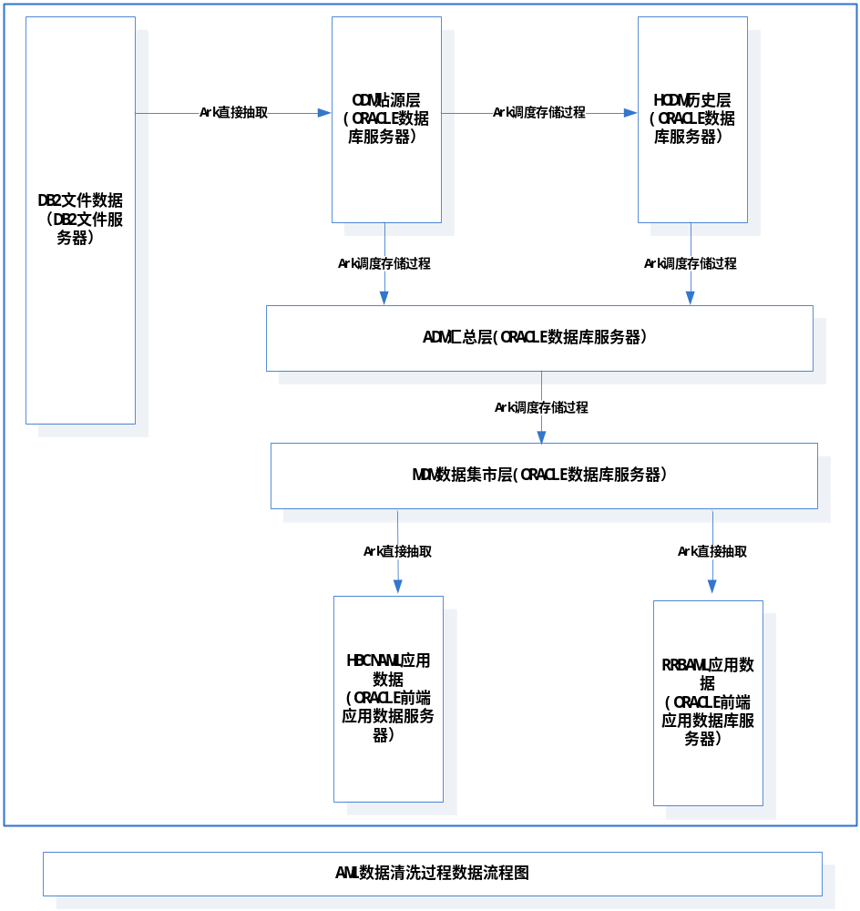

数据清洗流程图1
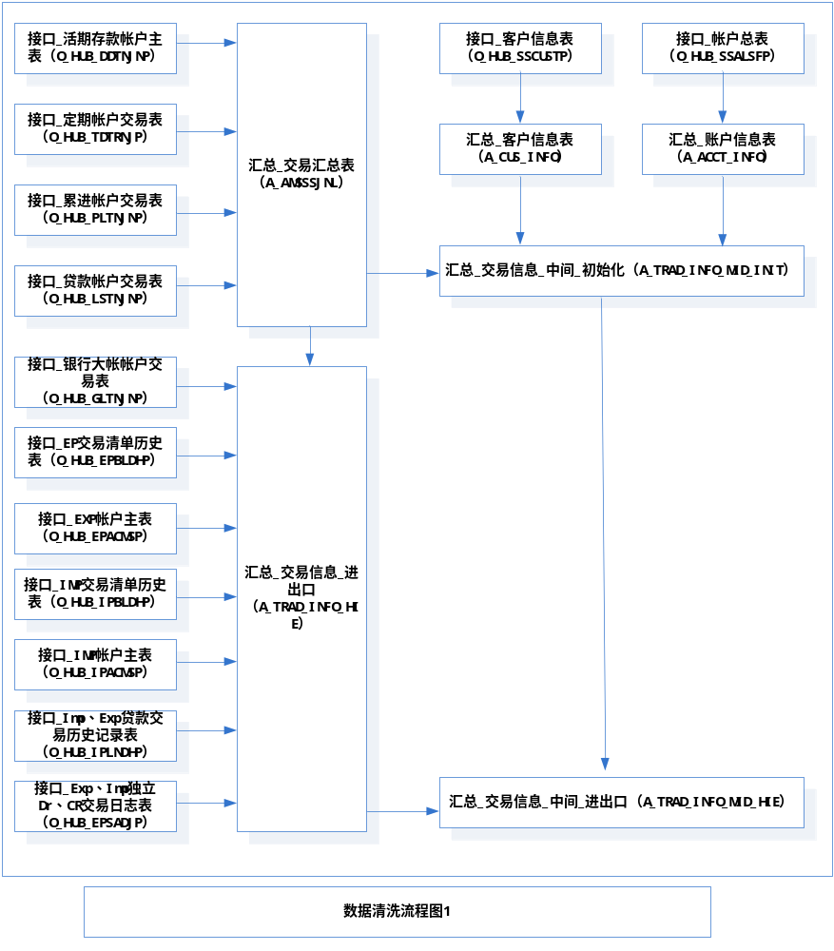

数据清洗流程图2

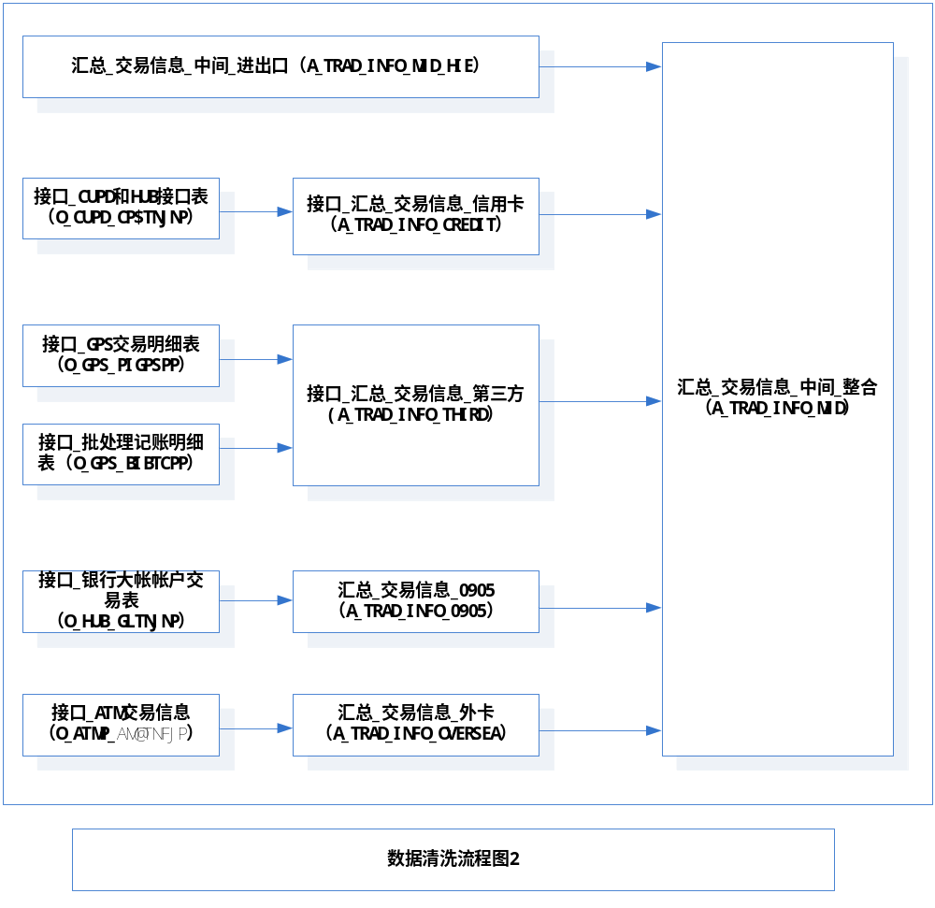

GPS交易对手
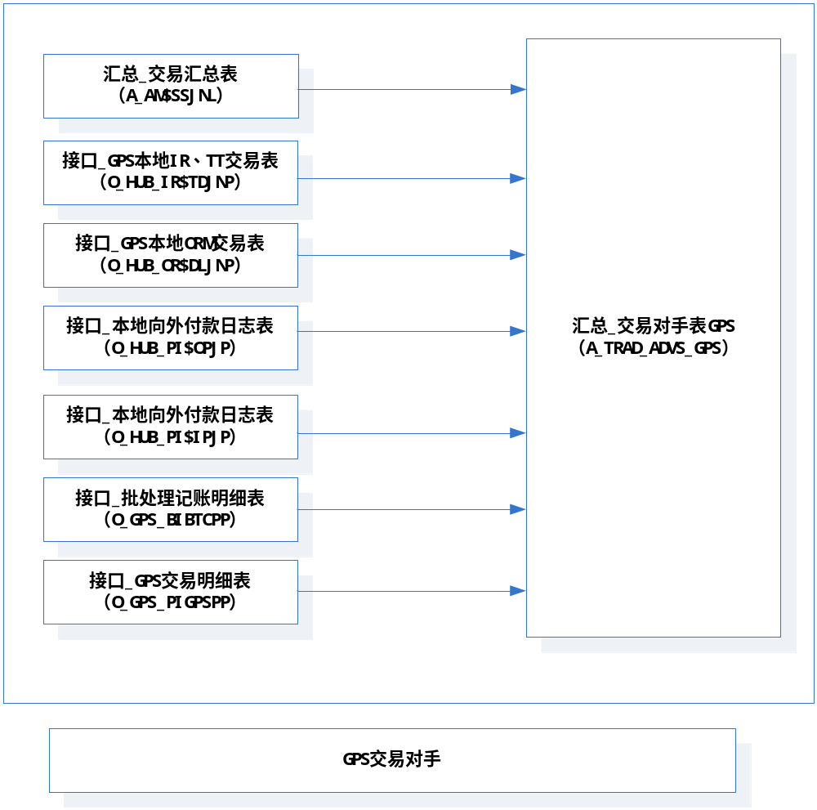

LPCM交易对手
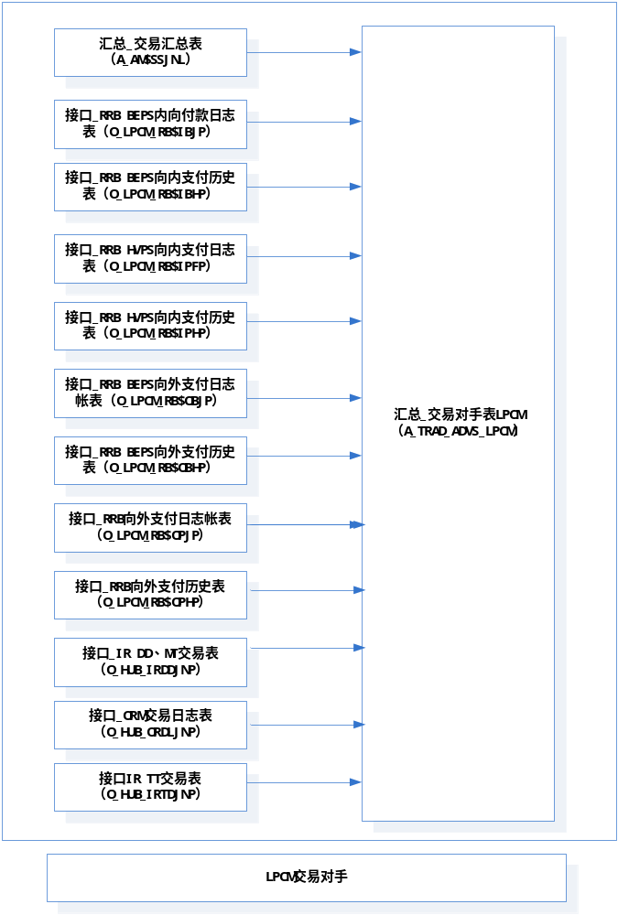

相同记录交易对手
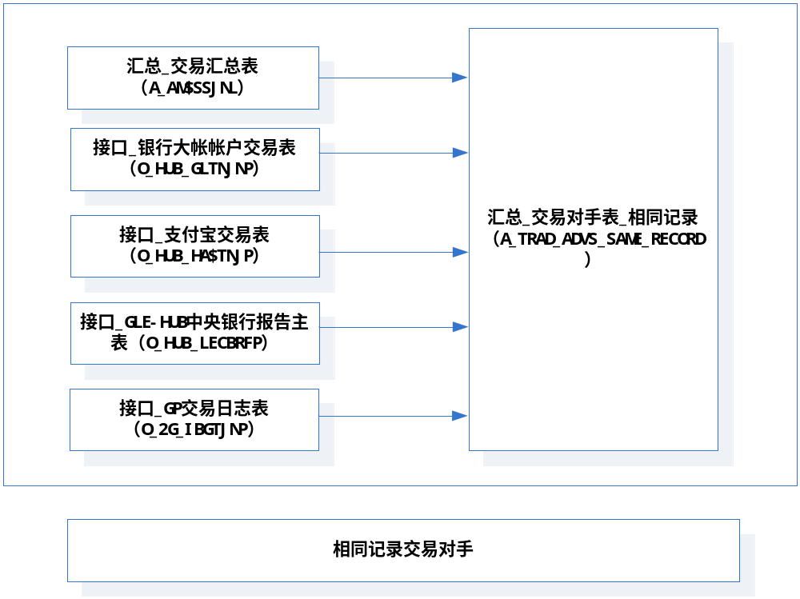

HIE交易对手

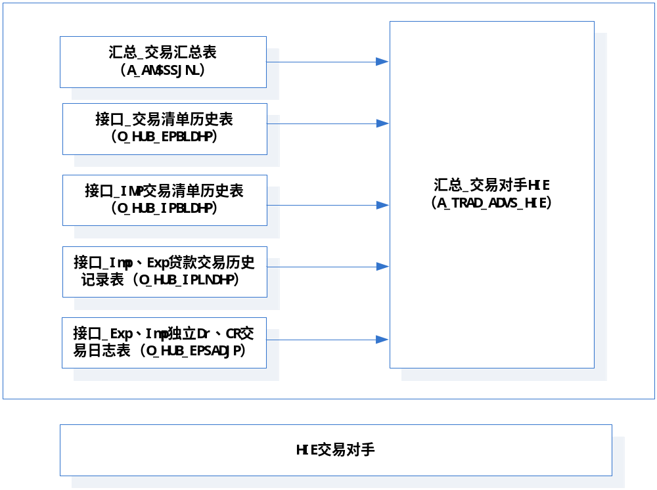

RRB交易对手表

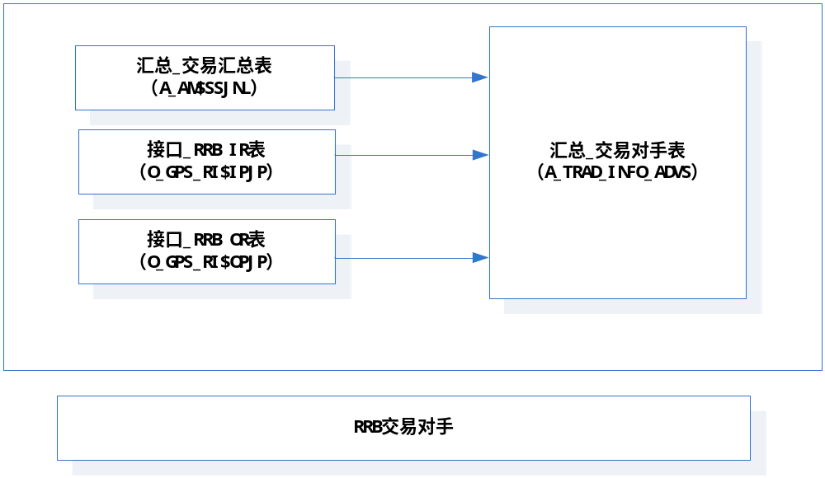

OSA交易对手表

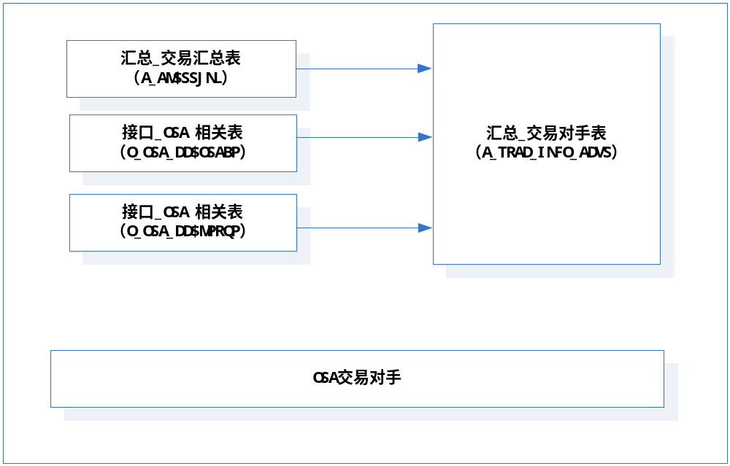

网联交易对手表

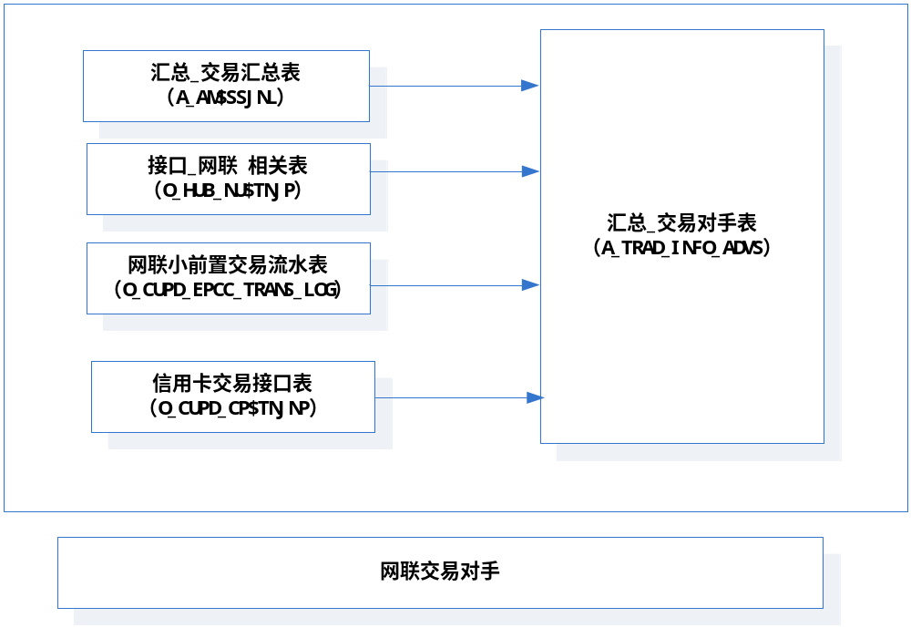

IP、EPBS、TOPS接口表
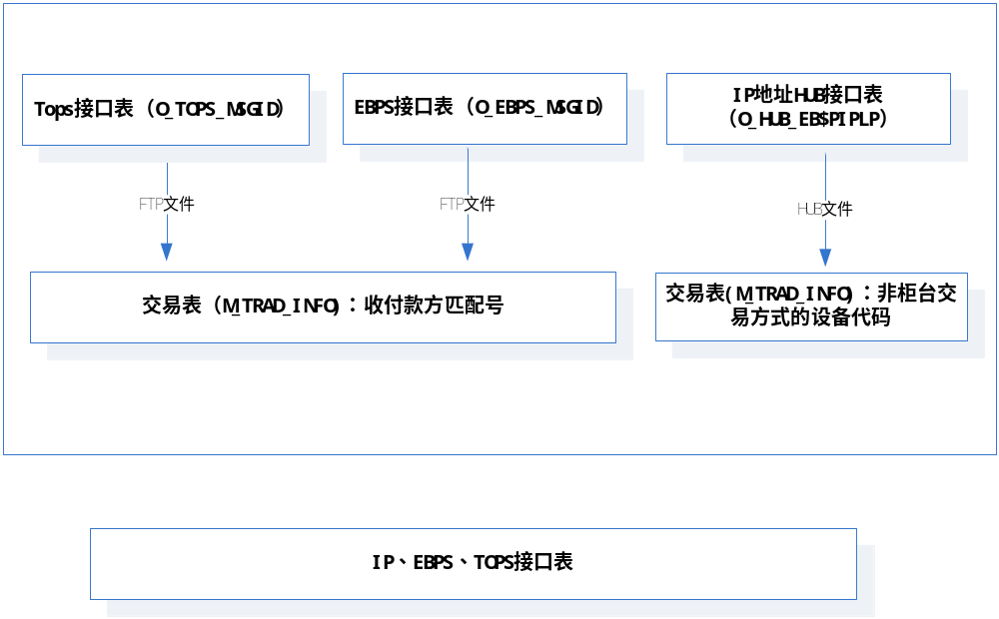

大额交易信息，客户信息，账户信息生成
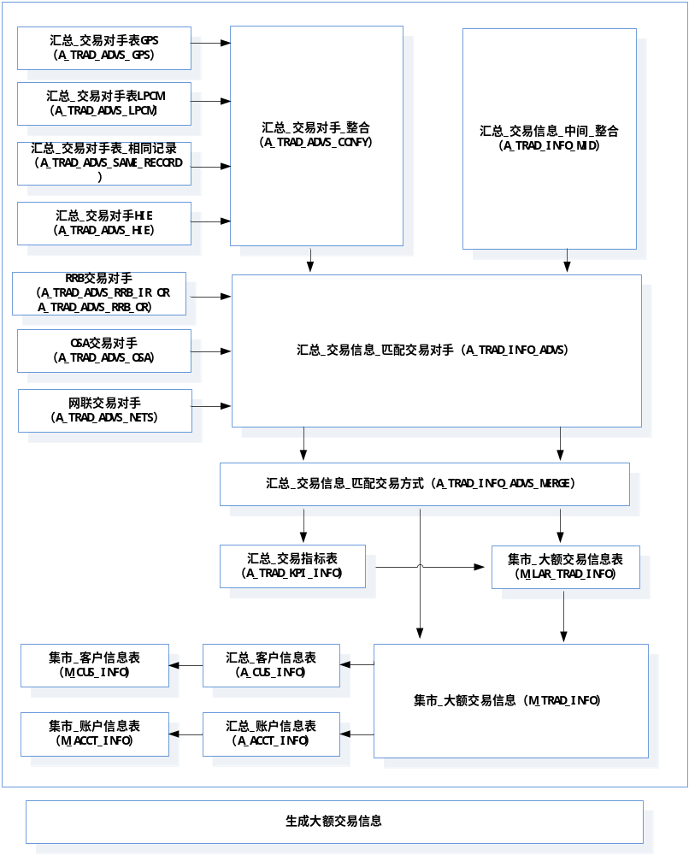

大额交易信息，客户信息，账户信息与前台应用的交互流程

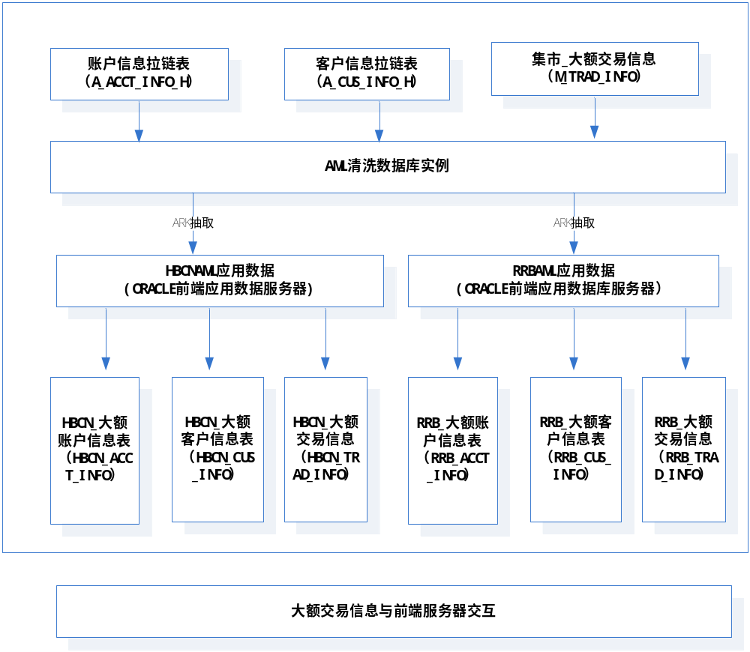

详细逻辑设计
详细逻辑设计请参考附件《Decree No3 and AML Revamp_Mapping Table.xlsx》 。

AML System data processing flow

System data processing flow summary
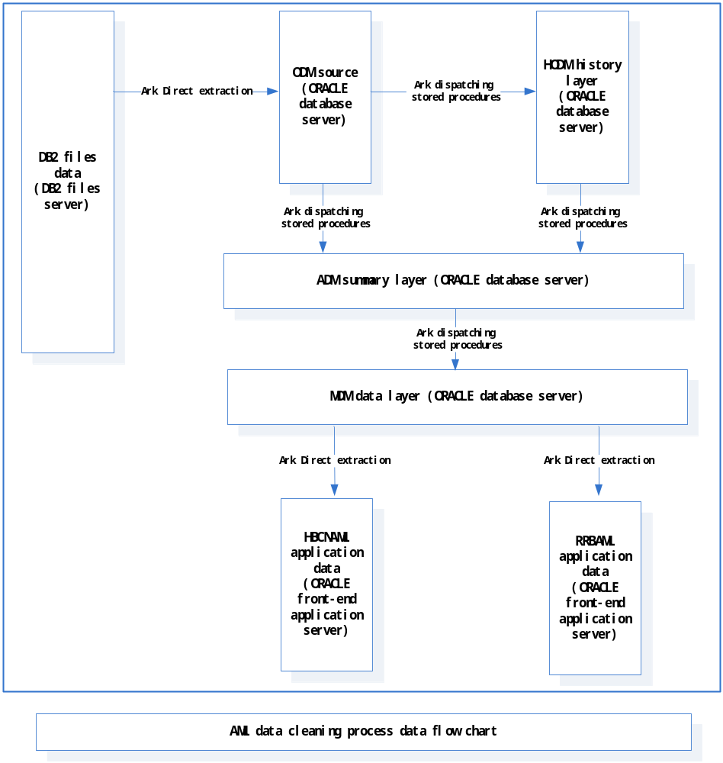

Data Cleaning Flow Chart 1

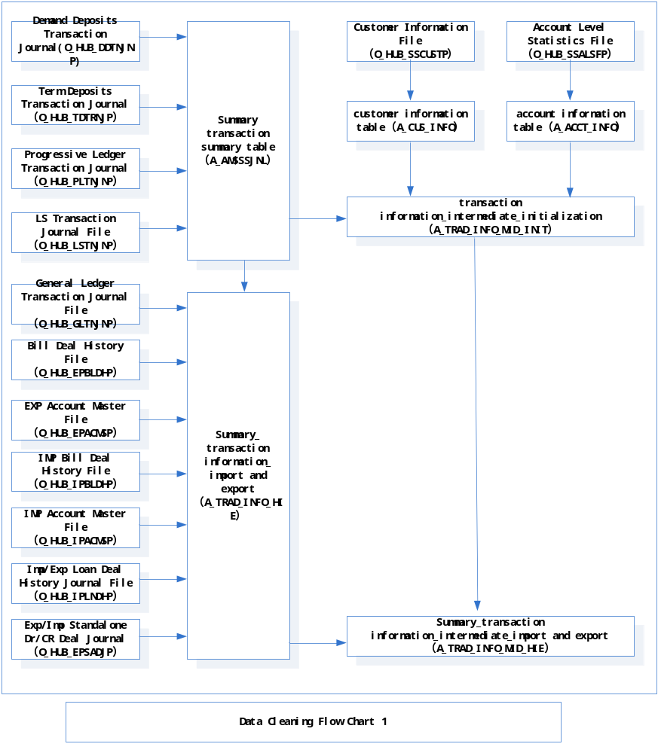

Data Cleaning Flow Chart 2
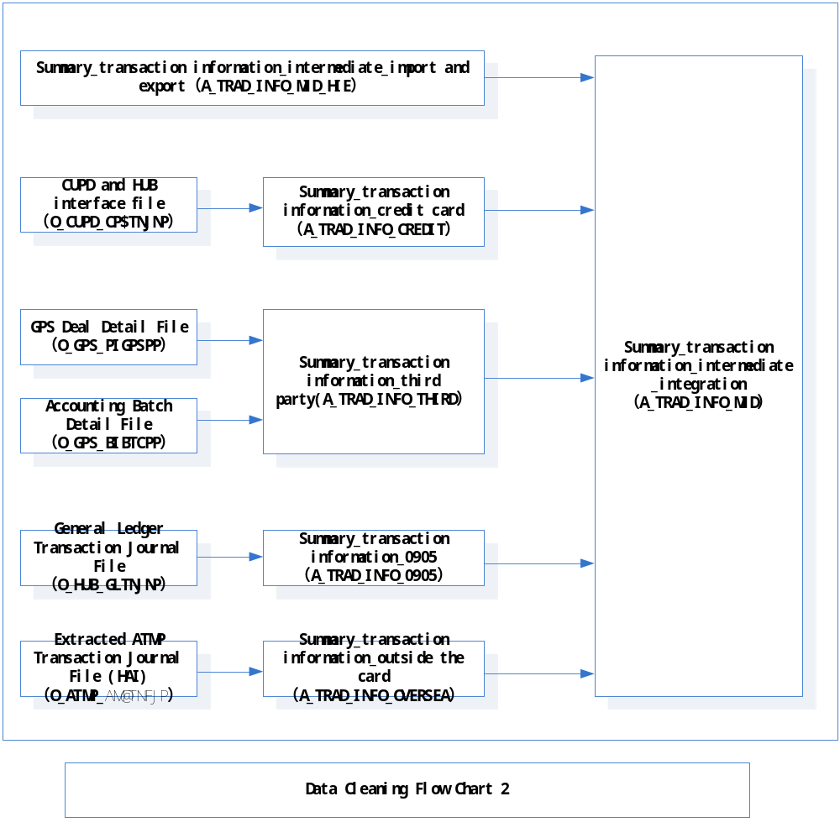

GPS transaction opposite side
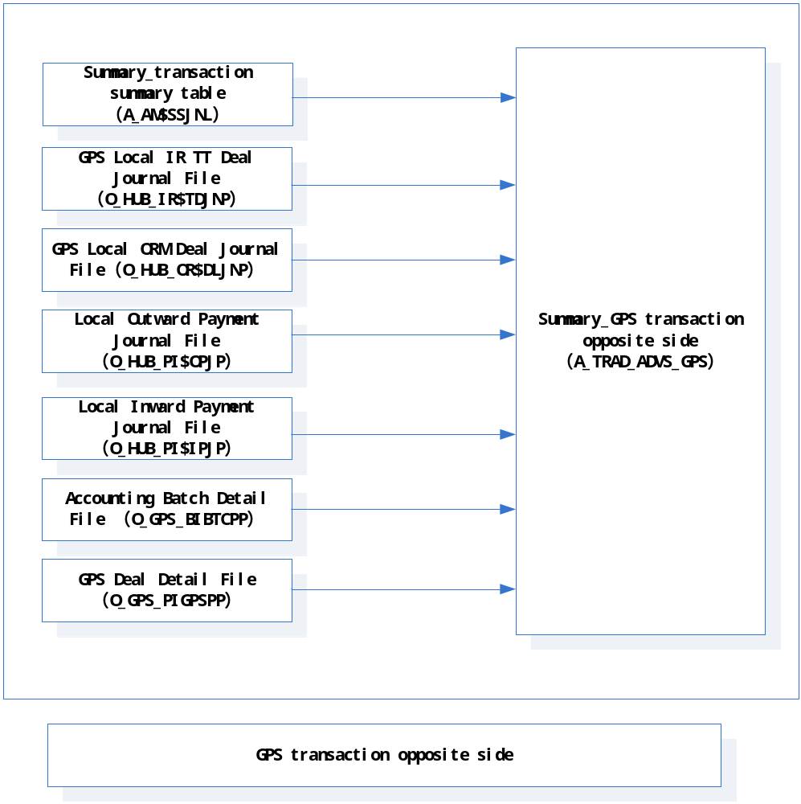

LPCM transaction opposite side

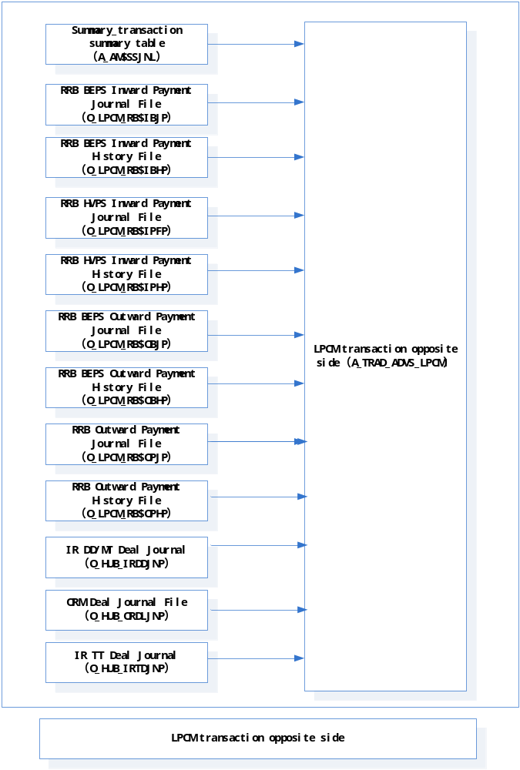

same recorde transaction opposite side
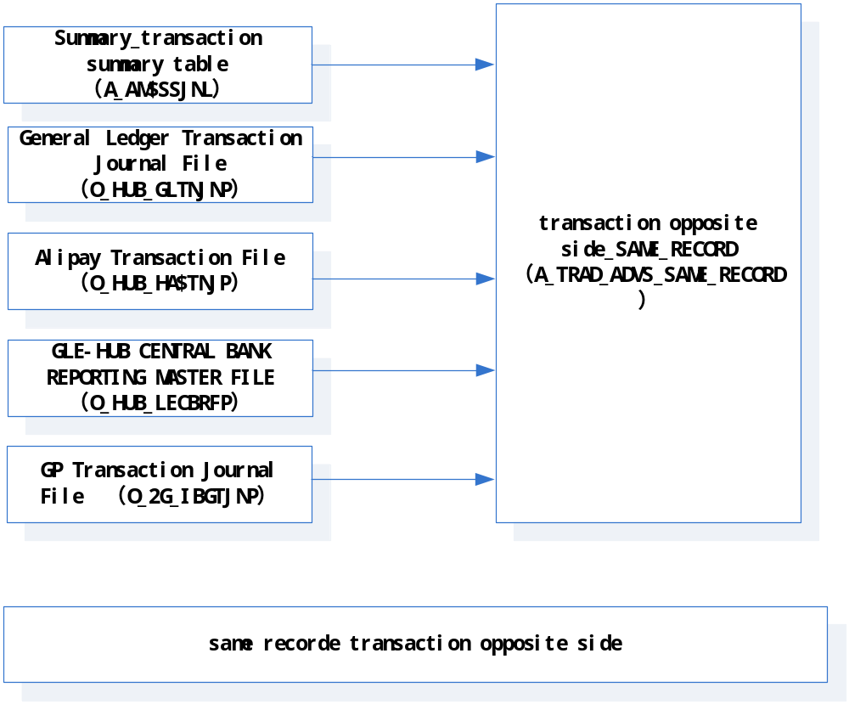

HIE transaction opposite side

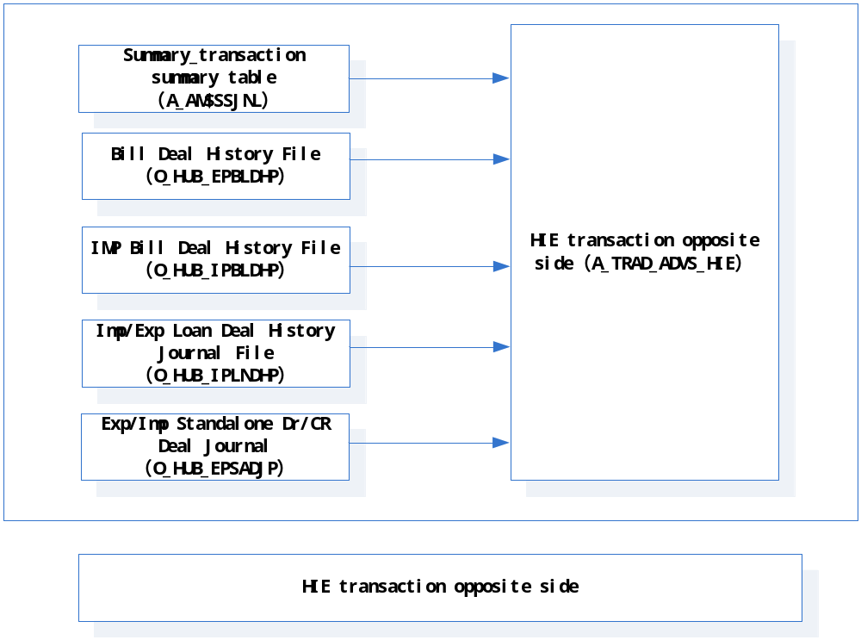

RRB transaction opposite side
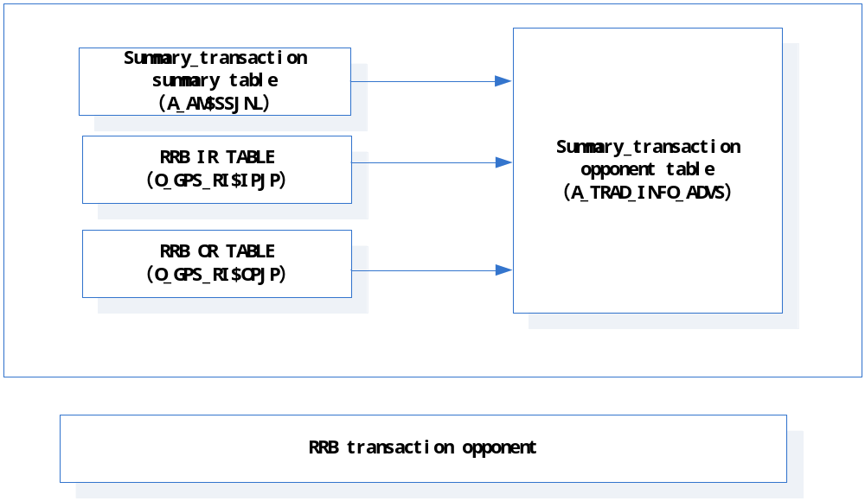

OSA transaction opposite side

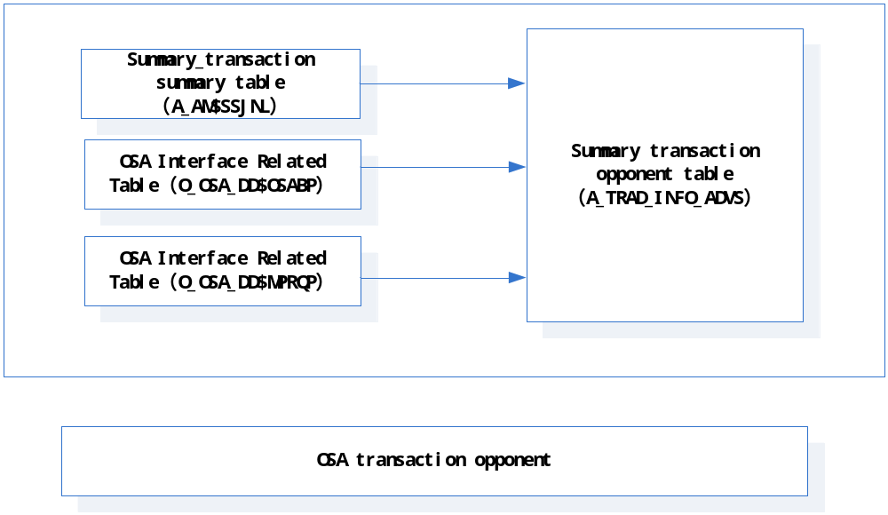

Network transaction opposite side

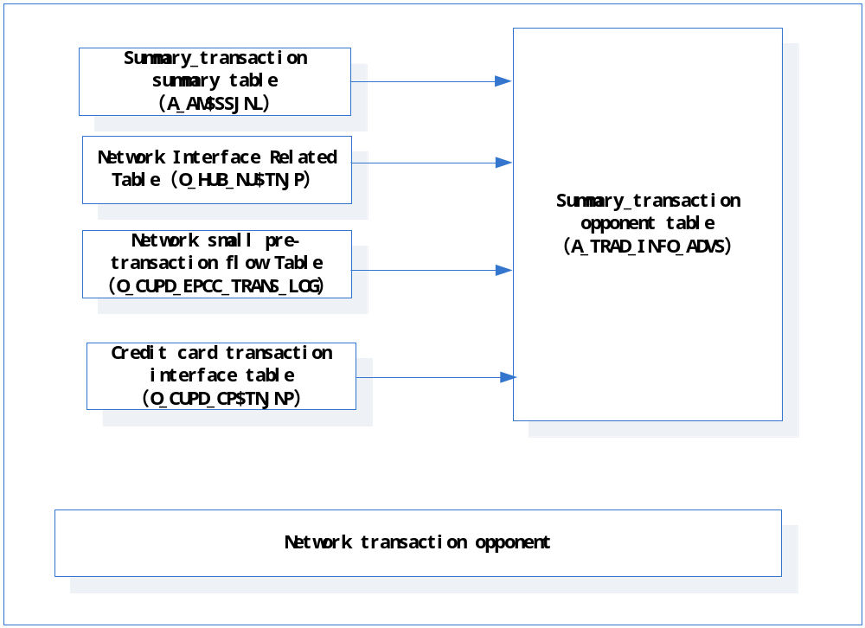

IP、EPBS、TOPS INTERFACE TABLE
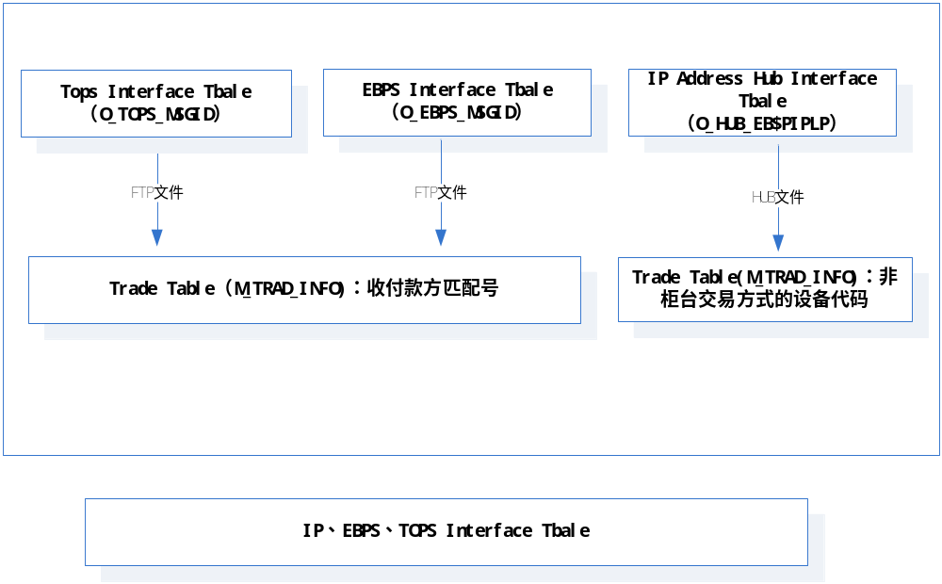

large transaction information, customer information, account information generated
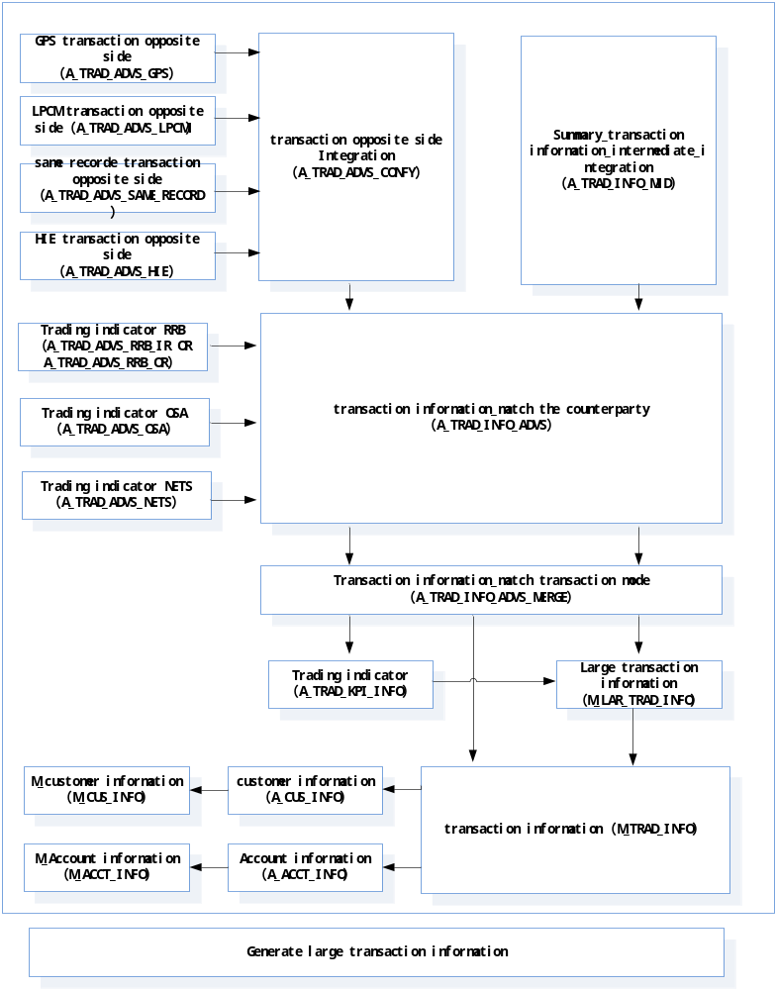

Large transaction information interacts with front server
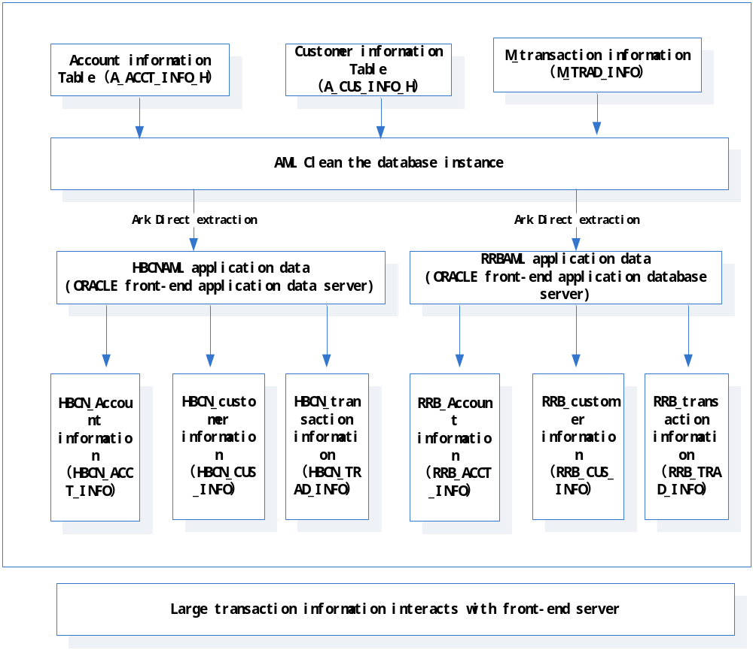

Dtailed Logic Design
Detailed logic design please refer to the attachment 《Decree No3 and AML Revamp_Mapping Table.xlsx》 。

